МУНИЦИПАЛЬНОЕ БЮДЖЕТНОЕ
ОБЩЕОБРАЗОВАТЕЛЬНОЕ УЧРЕЖДЕНИЕ
«Гимназия №1»

ПРОГРАММА
торжественной церемонии открытия Центра образования естественно-научного технологического профиля «Точка роста»

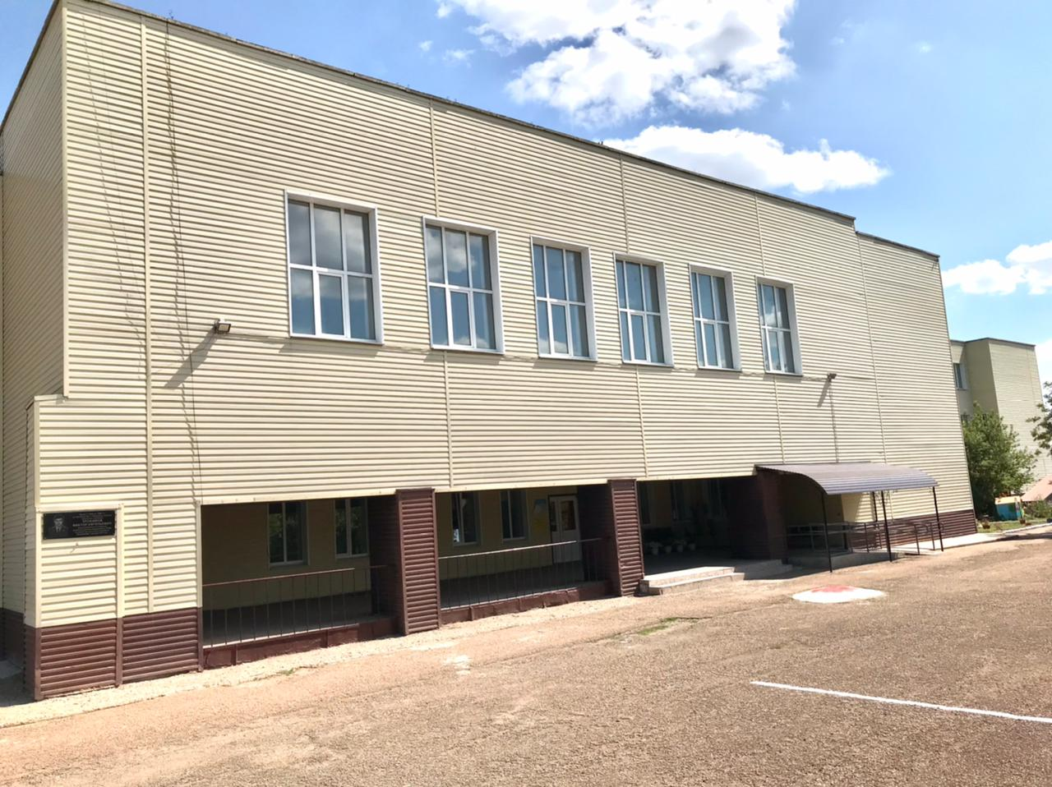

06 сентября 2023

ПРОГРАММА СЕМИНАРА

10:00 – 10:20 (кабинет химии) – торжественное открытие Центра образования естественно-научного технологического профиля «Точка роста».

10:30-10:40 (кабинет физики )- мастер класс по робототехнике «Робототехника – профессия будущего», Яруллина Гульсиня Ситдиковна, учитель информатики, высшая квалификационная категория.

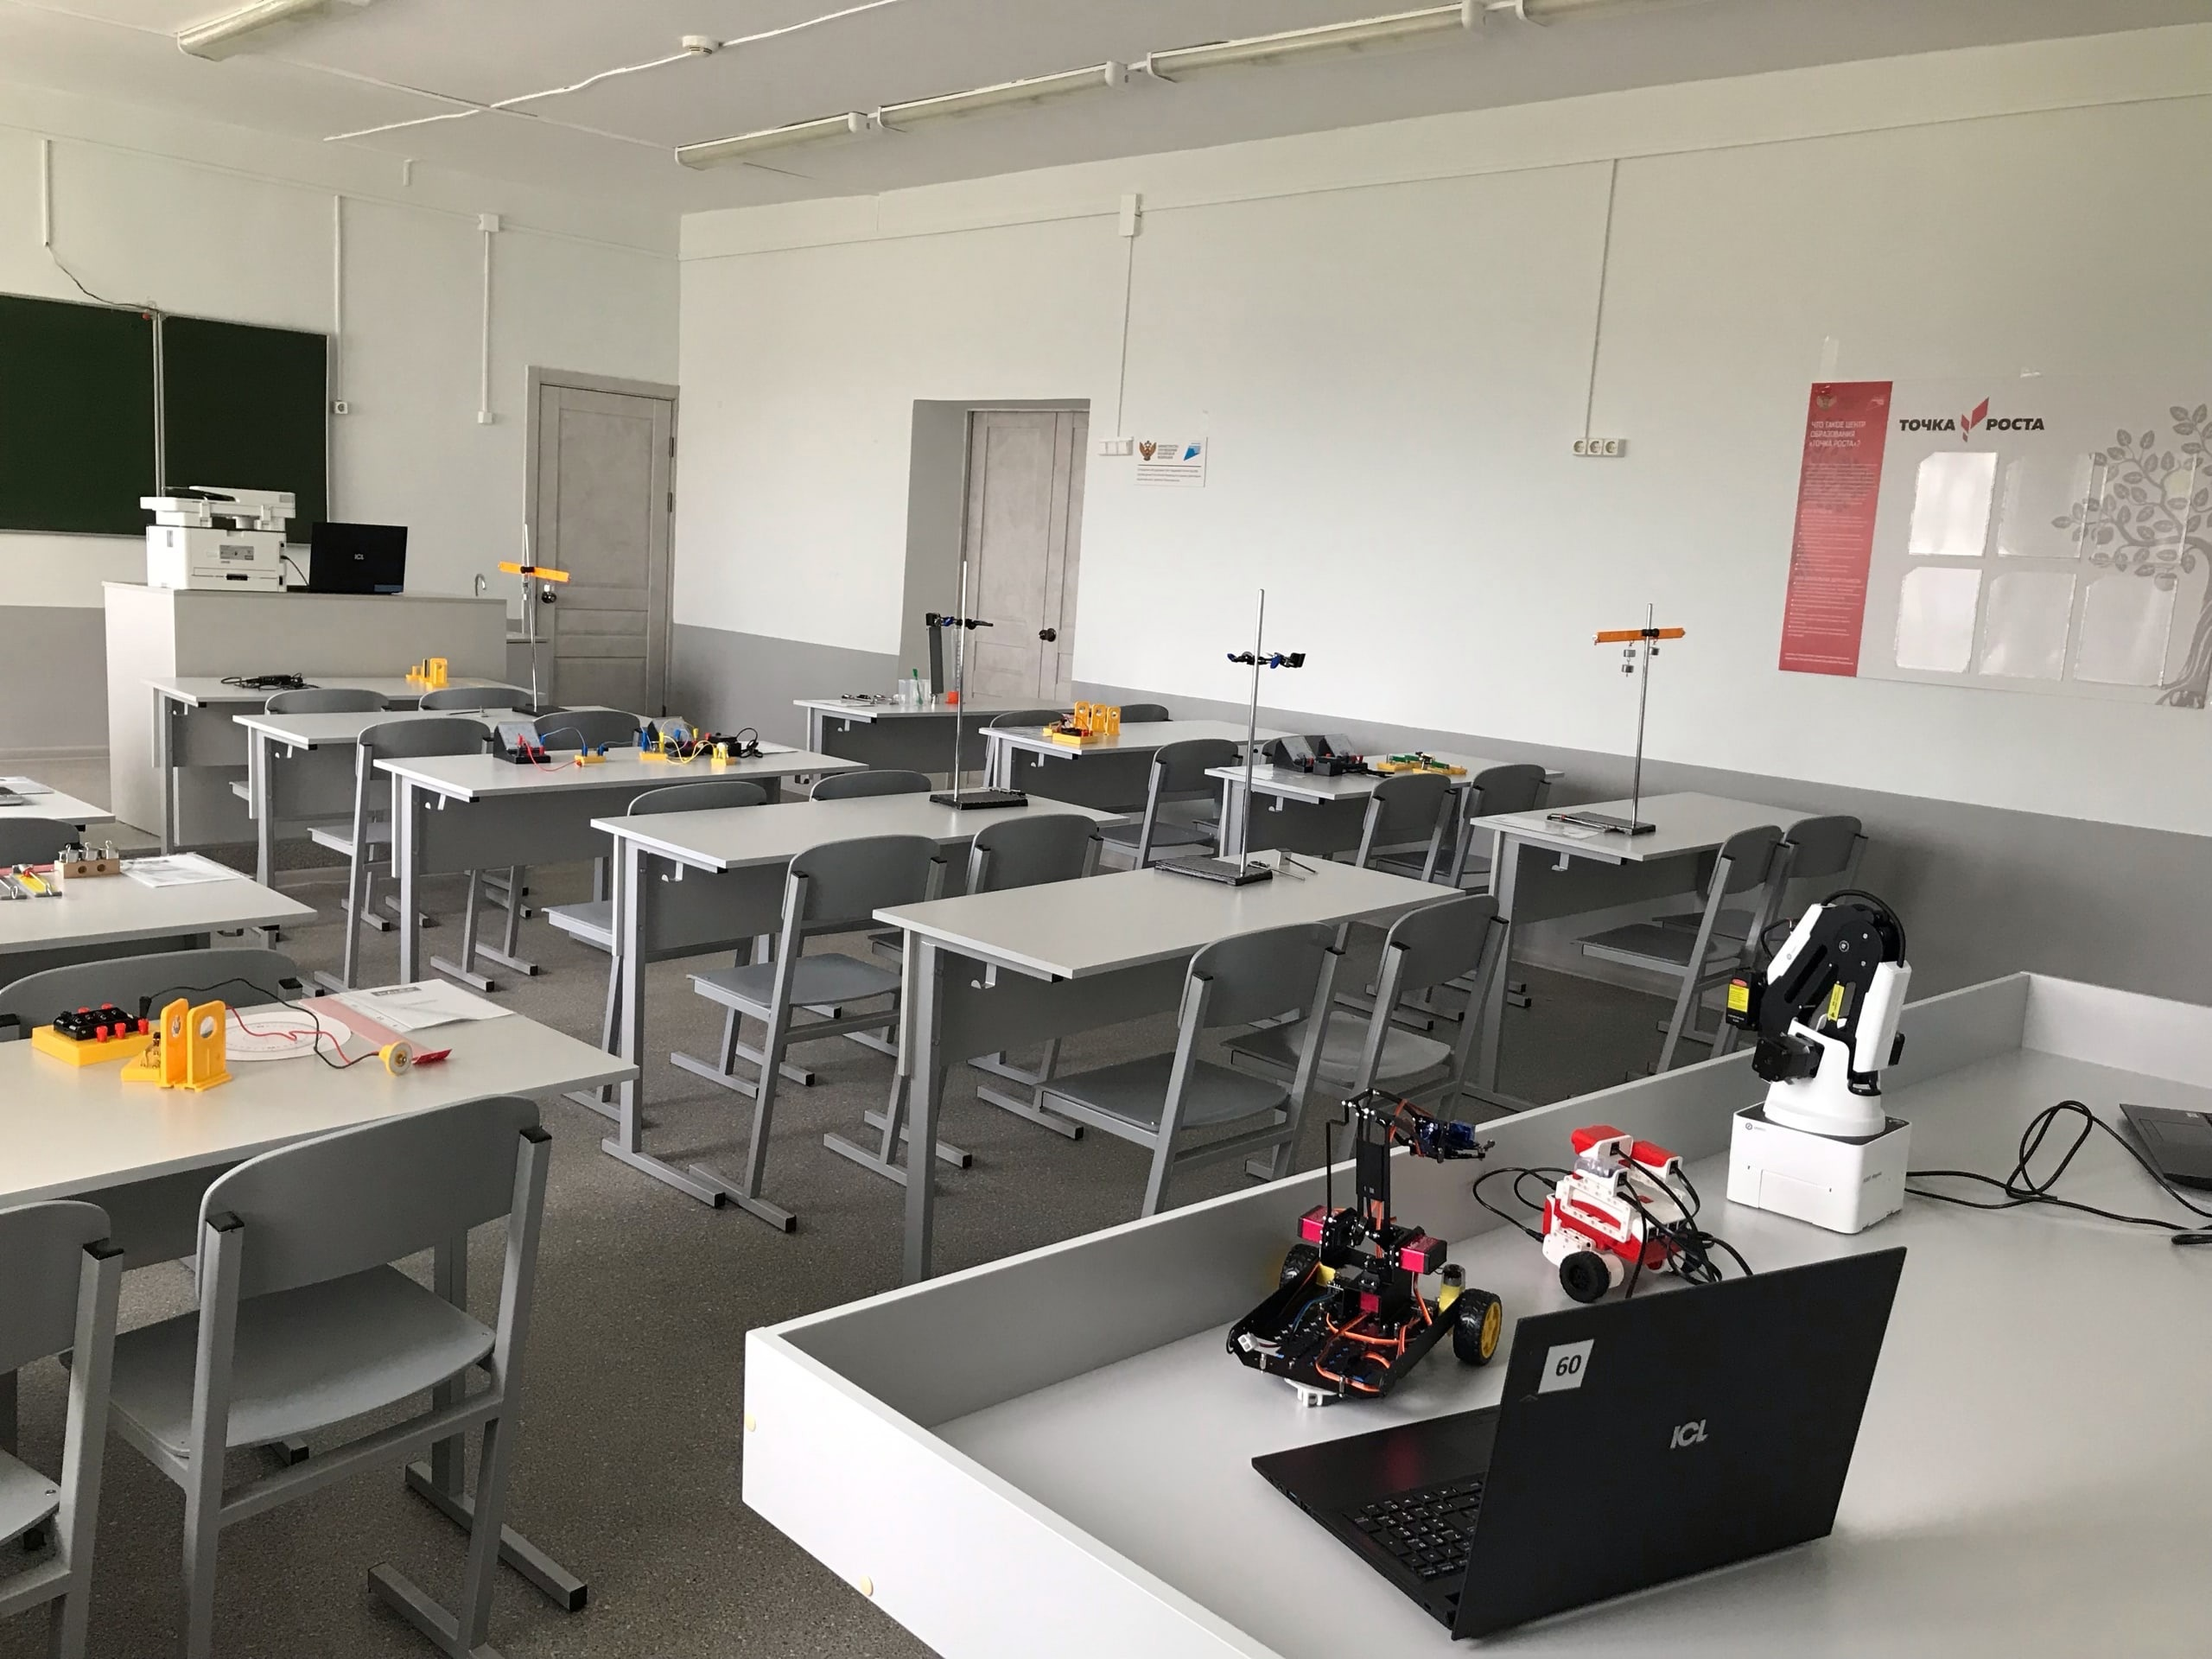

10:40 – 10:47 (кабинет физики) – мастер класс «Построение графиков зависимости». Юдина Галина Михайловна, учитель физики, первая квалификационная категория.

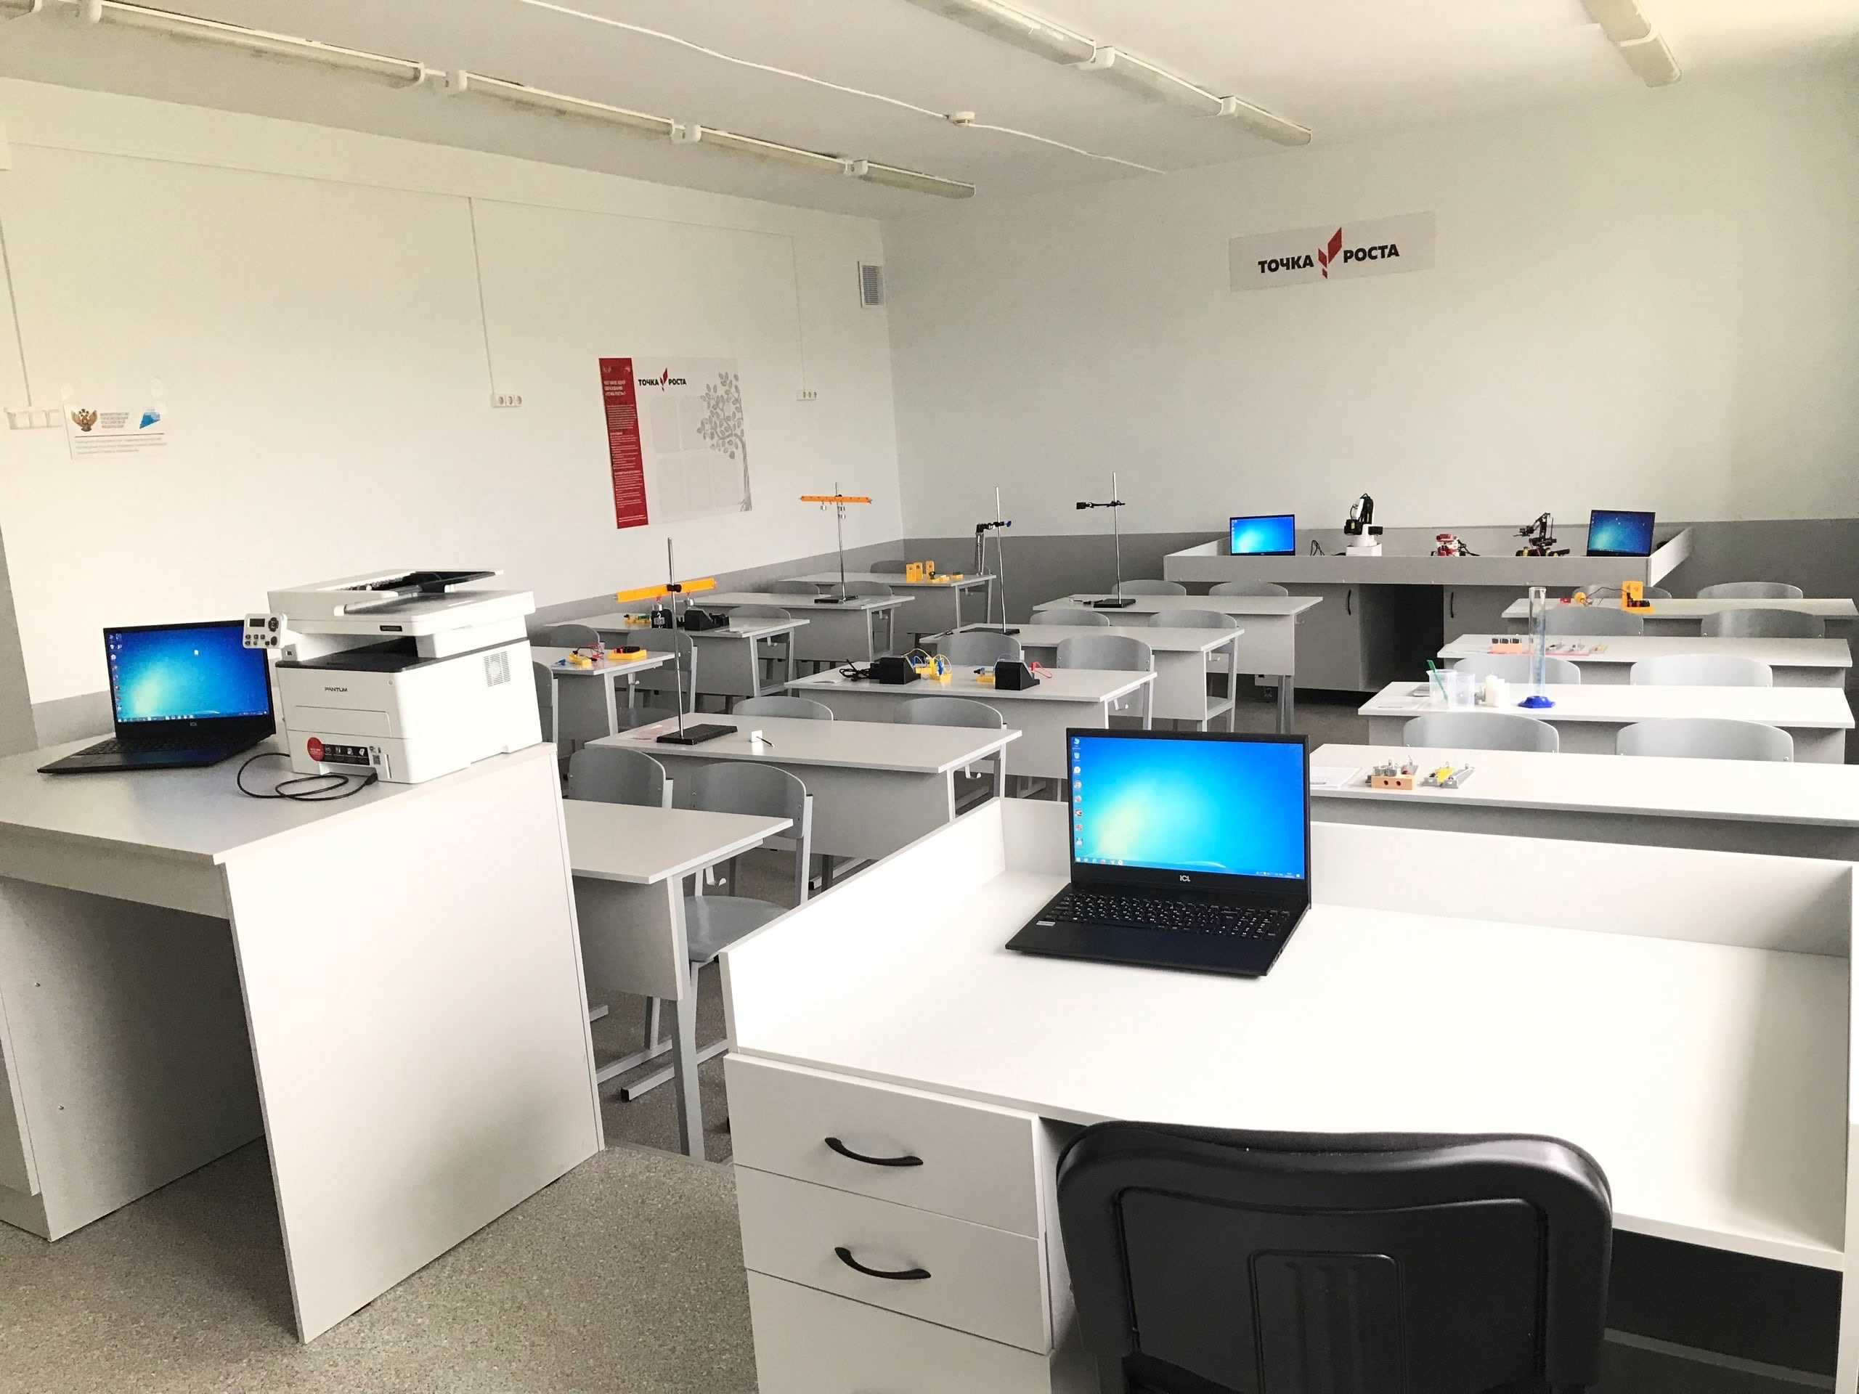

10:47 – 10:55 (кабинет химии) – мастер класс «Путешествие в мир клеток», с использованием системы наставничества в форме «ученик-ученик». Анисимова Наталья Павловна – учитель начальных классов, высшей квалификационной категории совместно с учителем биологии Маршевой Ольгой Юрьевной, высшей квалификационной категорией.

